实验4 图像颜色空间转换（综合性）

实验目的
- 理解不同颜色空间的特点和规律，掌握图像颜色空间转换的设计方法。
- 学会调用OpenCV现有函数实现不同颜色空间的转换，并获得多个单通道图像。
- 能够进一步理解颜色空间转换的内涵，自己开发函数和程序，实现指定功能，并对实验结果进行分析。

实验内容
编程实现RGB与其他颜色空间的转换，显示单个颜色通道的图像。

实验步骤（综合性实验）
- 创建控制台项目，添加源文件ColorTrans.cpp，编写相关程序代码，使程序实现彩色图像的颜色空间转换，并显示各分量图。
- 编译连接，运行该程序，做出实验结果。
- 已知YCbCr颜色空间与RGB颜色空间的转换公式如下：
Y = 0.299R + 0.587G + 0.114B
Cr = (0.500R - 0.4187G - 0.0813B) + 128
Cb = (-0.1687R - 0.3313G + 0.500B) + 128
备注：公式中RGB和YCbCr各分量的值的范围均为0~255。
试编写程序color.cpp（仅提供参考代码），手动完成从RGB颜色空间到YCbCr颜色空间的转换，并在主程序中显示各分量图。
- 对比并分析两个程序的实验结果。

参考程序代码
/*************************************************************
程序名：ColorTrans.cpp
功能：使用OpenCV的转换函数，对图像进行颜色空间转换
**************************************************************/
#include <opencv2/opencv.hpp>
#include <iostream>
using namespace cv;
using namespace std;

#define FILENAME "lena.jpg"
Mat Image,hsv,h,s,v,result;

void onTrackerSlide(int pointer,void* data)
{
threshold(v,result,pointer,255,CV_THRESH_BINARY);//阈值处理
imshow( "result", result);
}
int main(int argc,char** argv)
{
Image = imread(FILENAME);
vector<Mat> hsvchannels;

if (Image.data == NULL)
{
cout<<"error:找不图片"<<endl;
system("pause");
return -1;
}

cvtColor( Image, hsv, CV_BGR2HSV);//BGR转换为HSV空间（也可转换为HLS空间，参数为CV_BGR2HLS）
split(hsv,hsvchannels);
h=hsvchannels[0];
s=hsvchannels[1];
v=hsvchannels[2];

createTrackbar("threshold","result",0 ,255,onTrackerSlide);
system("color 1F"); //改变console字体颜色

imshow("Image",Image);
imshow("hsv",hsv);
imshow("h",h);
imshow("s",s);
imshow("v",v);
waitKey(0);
return 0;
}

/*************************************************************
程序名（不完整，仅供参考）：color.cpp
功能：使用OpenCV手动编写RGB颜色空间与YCbCr空间的转换
**************************************************************/
参考代码：
// RGB转换为YCbCr
for(i =0 ; i < dest->dwSize; )
{
UCHAR r,g,b;
r = sBuf[i+0];
g = sBuf[i+1];
b = sBuf[i+2];
dBuf[i+0]= (unsigned char)(r * 0.256789 + g * 0.504129 + b * 0.097906)+ 16;
dBuf[i+1]= (unsigned char)(r *-0.148223 + g * -0.290992 + b * 0.439215)+ 128;
dBuf[i+2]= (unsigned char)(r * 0.439215 + g * -0.367789 + b *-0.071426)+ 128;
i += 3;
}

// YCbCr转换为RGB
for(i =0 ; i < dest->dwSize; )
{
UCHAR y,u,v;
y = sBuf[i+0];
u = sBuf[i+1];
v = sBuf[i+2];
dBuf[i+0]= (unsigned char)(1.164383*(y- 16) + 0 + 1.596027*(v - 128));
dBuf[i+1]= (unsigned char)(1.164383*(y- 16) - 0.391762*(u - 128) - 0.812969*(v - 128));
dBuf[i+2]= (unsigned char)(1.164383*(y- 16) + 2.017230*(u - 128) + 0 );
i += 3;
}

填空及简答
- 彩色图像文件的存储结构是什么？以BMP图像为例，给出它的文件结构。
- 常见的颜色空间有（至少答出三种）__________________。
- OpenCV 2.4.11中可以直接实现彩色空间转换的函数是_____________。
- 使用哪种颜色空间比较容易进行人的肤色检测？________________。

编程练习
【基础练习】通过例程color学会从彩色图像中找到某个像素某个颜色通道的值，写出此功能的核心代码。
【扩展练习】使用cvMerge和cvSplit函数实现对图像不同颜色通道的值修改再合并。
【高层进阶】已知人的皮肤颜色在YCbCr色度空间的分布范围大致为100<=Cb<=127, 138<=Cr<=170，试编写程序，对图像进行肤色检测。

OpenCV函数解释

cvtColor颜色空间转换函数
语法：void cvtColor(InputArray src, OutputArray dst, int code, int dstCn=0 );
参数说明：
. InputArray src: 输入图像即要进行颜色空间变换的原图像，可以是Mat类
. OutputArray dst: 输出图像即进行颜色空间变换后存储图像，也可以Mat类
. int code: 转换的代码或标识，即在此确定将什么制式的图片转换成什么制式的图片，后面会详细解释。
. int dstCn = 0: 目标图像通道数，如果取值为0，则由src和code决定。

表1 code可能的取值
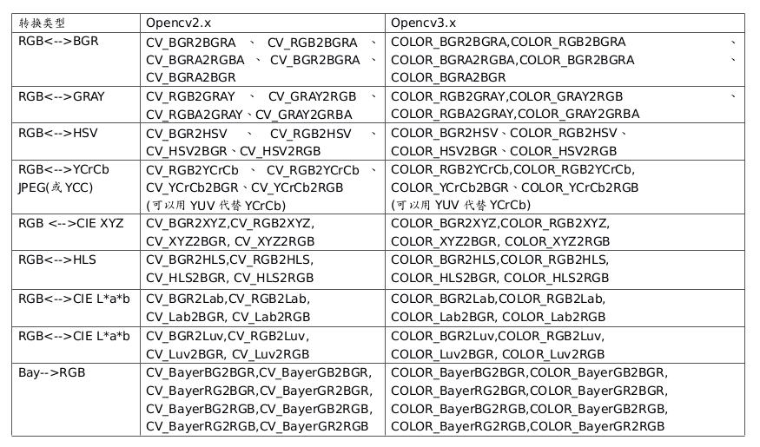

cvSplit函数：分别复制多通道图像的每个通道到多个单通道图像
语法：void cvSplit( const CvArr* src, CvArr* dst0, CvArr* dst1, CvArr* dst2, CvArr* dst3 )
功能：该函数将复制src的各个通道到图像dst0，dst1，dst2和dst3中。
如果源图像少于4个通道，则传递给cvSplit()的不必要的目标参数可设置为NULL。
使用时注意：源图像const CvArr* src应为多通道图像；目标图像CvArr* dst0，CvArr* dst1，CvArr* dst2和CvArr* dst3应为单通道图像，以上图像的size应该一样大。

cvMerge函数：从几个单通道数组/图像组合成多通道数组/图像
语法： void cvMerge( const CvArr* src0, const CvArr* src1, const CvArr* src2, const CvArr* src3, CvArr* dst );
参数：src0，src1，src2，src3是输入的通道；dst是输出数组。
功能：函数cvMerge 是cvSplit函数的反向操作。如果输出数组有N个通道并且前N个输入通道非NULL，就拷贝所有通道到输出数组；如果在前N个通道中只有一个单通道非NULL ，只拷贝这个通道到输出数组，否则就会产生错误。除前N通道以外的余下的通道必须置NULL。

关于颜色空间的介绍：
YCbCr是YUV经过缩放和偏移的翻版，可以看做YUV的子集。主要用于优化彩色视频信号的传输，使其向后相容老式黑白电视。与RGB视频信号传输相比，它最大的优点在于只需占用极少的频宽（RGB要求三个独立的视频信号同时传输）。
Y：明亮度（Luminance或Luma），也就是灰阶值。“亮度”是透过RGB输入信号来建立的，方法是将RGB信号的特定部分叠加到一起。
U&V：色度（Chrominance或Chroma），作用是描述影像色彩及饱和度，用于指定像素的颜色。“色度”则定义了颜色的两个方面─色调与饱和度，分别用Cr和CB来表示。
Cb：反映的是RGB输入信号蓝色部分与RGB信号亮度值之间的差异。
Cr：反映了RGB输入信号红色部分与RGB信号亮度值之间的差异。

